ČESKOMORAVSKÝ ŠTĚRK
HEIDELBERCCEMENTCroup
Českomoravský štěrk, as, • Mokrá 359 • 664 04 Mokrá ('objednavateľ) uč. LLE)civ4
Objednávka
Číslo obj ednávky : 49023134
Datum : 01. 02 .2019
Kon tak tni osoba : CZ Ondřej Mihula
Telefon : 544 122 546 Mobil : 724 485 849
FAX : 544 122 370
Email : ondrej .mihula@cmcem. cz
Zdravotní ústav se sídlem v Ústí nad Labem Moskevská 1531/ 15
400 01 Ústí nad Labem—město
lč: 71009361 dodavatel
Českomoravský Sterk, a.s.  Mokrá 359 | dresa pro zasilánl faktur: eskomoravský cement, a.s. | Bankovní spojeni:  Raiffeisenbank a.s. 5050013056/5500
664 04 Mokrá-HorákOV | Odbor účetnictví | IBAN: CZ0555000000005050013056
 | Baroun 660 | SWIFT CODE: RZBCCZPP
Společnost je zapsaná v Obchodním | 266 01 Beroun
reistľlku vedeném Krajským soudem v Oddll B vložka 2389 IC: 25502247 DIC: CZ25502247 | Olektfonicka.faktury@cmcem.cz
Termín dodání : 31. 12.2019
Obj ednavatel tímto obj ednává u dodavatele za podmínek touto objednávkou stanovených následuj Í cí :
Obj ednáváme u Vás rozbory důlní a pitné vody pro provozovny Libodřice a Stříbrná Skalice v průběhu roku 2019 dle jednotlivých požadavků vedoucích provozoven.
Cena uvedená v této obj ednávce není pro obj ednatele závazná, fakturace bude provedena podle odsouhlasené, skutečně provedené práce a v souladu s přiloženým ceníkem. Faktura bez čísla této obj ednávky Vám bude vrácena k doplnění .

Číslo Název zboží, služby Kód DPH Quan ti ty CZK / MJ bez
DPH CZK

00010 60550158  Rozbory vod Libodřice | 6 Jed. výkonu | 4 . 000, 00 | 24 . 000, 00
Dodej te prosím na adresu : | Českomoravský štěrk, a.s.  Libodřice  280 02 Libodřice
00020 60550158 | 7 Jed. výkonu |  | 28 . 000, 00
Rozbory vod Stříbrná Skalice
ČESKOMORAVSKÝ
ŠTĚRK
HEIDELBERGCEMENTGroup
Číslo objednávky / Datum Str: 2/2
Českomoravský Ětčrk, a.s.  Mokrá 359 | Mrcsa pro zasílání faktur: skomoravský cement, a.s. | Bankovní spojení:  Raiffeisenbank a.s. 5050013056/5500
664 04 Mokrá-Horäkov | Odbor účetníctvi | 'BAN: CZ055500000000505001Z056
Společnost e zapsaná v Obchodním reistřlku ve eném Krajským soudom v šrně, Oddíl B vložka 2389 lč: 25502247 DIC: CZ25502247 | Beroun 660  266 01 Beroun | SWIFT CODE: RZBCCZPP
49023134 / 01. 02 .2019
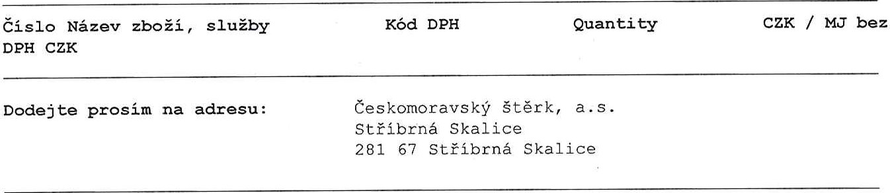
Celková hodnota bez DPH CZK  Dodací podmínka DDP .  Platební podmínky: 30 dnů od vystavení faktury | 52.000, oo
Splatnost faktury se sjednává na středu následuj Ícĺ po uplynutí příslušného počtu dní (uvedeného u #platebnĺ podmínky}f shora) od doručení faktury.
Na veškeré doklady je dodavatel povinen uvádět Číslo této objednávky/ poptávky/ rámcové obj ednávky. Faktury bez čísla této objednávky vám budou vráceny k doplnění. Ve fakturách na zboží dodávané v souladu s požadavky zákona č. 22/1997 Sb. ve znění pozdějších předpisů je dodavatel povinen uvést ujištění o vydaném #ProhIášenÍ o shodě# nebo ujištění o vydaném Prohlášení o shodě#.
Obj ednavatel souhlasí s elektronickou fakturací dle S 26 zákona Č. 235/2004 Sb., o dani z přidané hodnoty, faktury budou zasílány pouze v elektronické podobě na adresu:
elektronicke . faktury@cmcem. cz .
Českomoravský cement, a.s. činí tuto objednávku jménem společnosti Českomoravský štěrk, a.s., k čemuž je oprávněna na základě plné moci.

